ЛАБОРАТОРНАЯ РАБОТА 4.
РЕШЕНИЕ СИСТЕМ ЛИНЕЙНЫХ АЛГЕБРАИЧЕСКИХ
УРАВНЕНИЙ ИТЕРАЦИОННЫМИ МЕТОДАМИ

Теоретический материал к данной теме содержится в [1, глава 6], [2, часть 2, глава 2].
Отчет по лабораторной работе должен содержать следующие материалы по каждой задаче:1) постановка задачи; 2) необходимый теоретический материал; 3) решение поставленной задачи; 4) анализ полученных результатов; 5) графический материал (если необходимо); 6) тексты программ.
Варианты заданий к задачам 4.1- 4.3 даны в ПРИЛОЖЕНИИ 4.А.
Задача 4.1. Дана система уравнений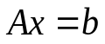 c симметричной положительно определенной матрицей A . Выполнить 10 итераций по методу простой итерации.

ПОРЯДОК РЕШЕНИЯ ЗАДАЧИ:
1. Составить программу, включающую в себя следующие части:
- задание матрицы системы  и вектора правой части 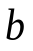;
- преобразования системы к виду 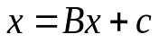, удобному для итераций ( методом Якоби) ;
- задание начального приближения ;
- выполнения 10 итераций.
2. Отладить программу на тестовом примере (см. ПРИЛОЖЕНИЕ 4.В.)
3. Решить поставленную задачу.
Задача 4.2. Для системы уравнений из задачи 4.1 найти решение методом простой итерации (Якоби) с точностью 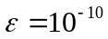, взяв нулевое начальное приближение. Посчитать число итераций, требуемых для достижения заданной точности. Решить ту же задачу методом простой итерации с оптимальным параметром.

ПОРЯДОК РЕШЕНИЯ ЗАДАЧИ:
1. Модифицировать программу задачи 4.1 на программу решения системы уравнений с заданной точностью, используя указанную в индивидуальном варианте норму.
2. В программе предусмотреть подсчет количества итераций, потребовавшихся для достижения заданной точности.
3. Отладить программу на тестовом примере.
4. Используя встроенную функцию eigenvals(M) (M – матрица) пакета MATHCAD для нахождения собственных чисел матриц, найти оптимальный параметр итерационного процесса метода простой итерации .
5. Решить указанную задачу двумя способами.

Задача 4.3. Рассчитать стационарное поле температур в пластине заданной формы. Предусмотреть возможность задания произвольных граничных условий (первого рода) и произвольной правой части (в коде программы).
ПОРЯДОК РЕШЕНИЯ ЗАДАЧИ:
1. Составить разностную схему “крест” для уравнения Пуассона в области заданной формы.
2. Проанализировать структуру получившейся системы линейных алгебраических уравнений и составить алгоритм расчета температурного поля.
3. Выписать расчетные формулы метода Зейделя и выбрать начальное приближение на основе задания граничного условия.
4. В качестве критерия окончания использовать условие 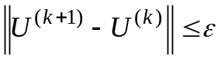. Предусмотреть подсчет числа итераций, потребовавшихся для достижения точности .
5. Решить задачу методом Зейделя.
6. Решить задачу методом релаксации. Параметр релаксации подобрать экспериментально.

Все фигуры составлены из квадратов с единичной стороной (т.о. вся фигура вписывается в квадрат 3х3). Начало координат выбирается в любом удобном для заданной фигуры месте.

ПРИЛОЖЕНИЕ 4.А.

ВАРИАНТЫ ЗАДАНИЙ К ЛАБОРАТОРНОЙ РАБОТЕ 4

Таблица к задаче 4.1

Элементы матрицы A задаются формулами:

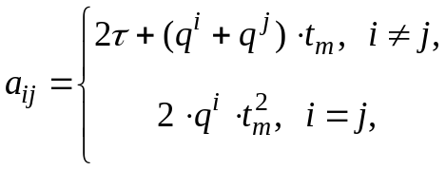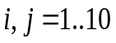
Параметр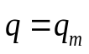, где 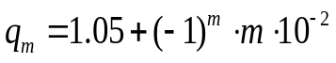, 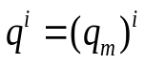 , параметр 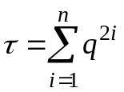.
Коэффициент 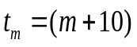, где 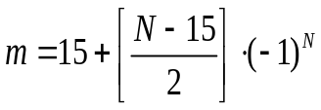. Здесь 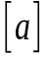 - целая часть числа a, N- номер варианта.
Элементы вектора правых частей b задаются формулами: 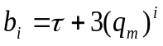, 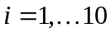.
В нечетных вариантах использовать 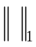, в четных вариантах использовать 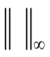.

Таблица к задаче 4.3

№ | Форма пластины | № | Форма пластины
1 | 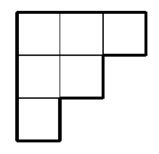 | 26 | 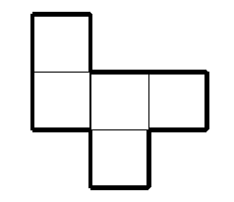
2 | 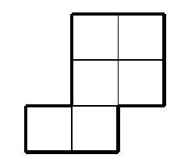 | 27 | 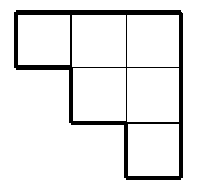
3 | 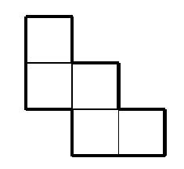 | 28 | 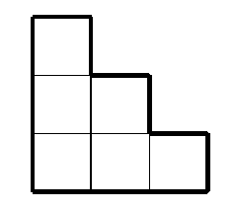
4 | 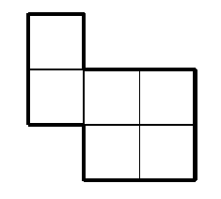 | 29 | 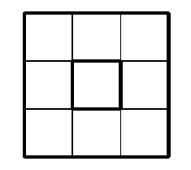
5 | 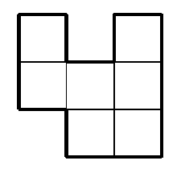 | 30 | 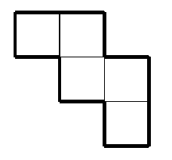
6 | 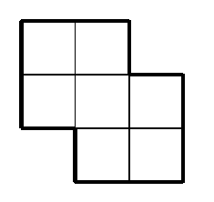 | 31 | 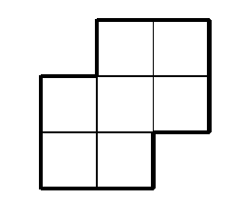
7 | 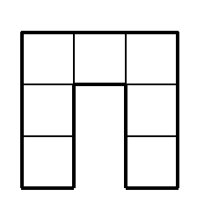 | 32 | 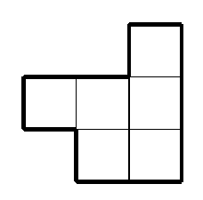
8 | 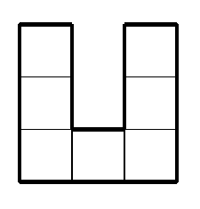 | 33 | 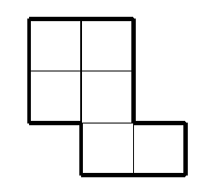
9 | 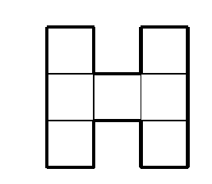 | 34 | 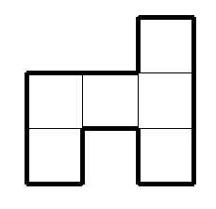
10 | 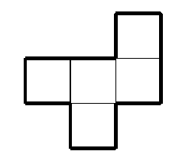 | 35 | 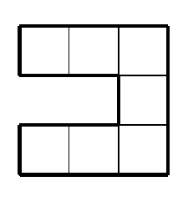
11 | 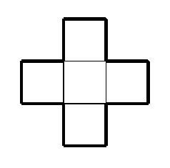 | 36 | 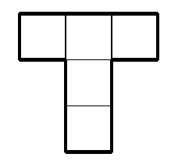
12 | 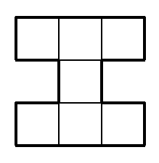 | 37 | 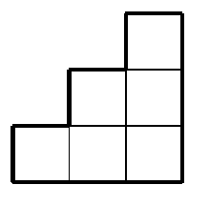
13 | 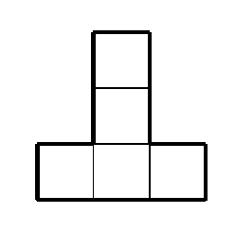 | 38 | 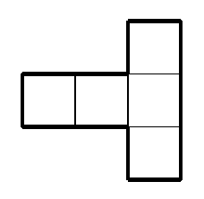
14 | 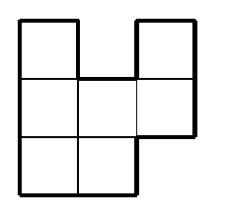 | 39 | 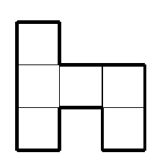
15 | 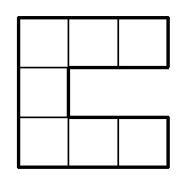 | 40 | 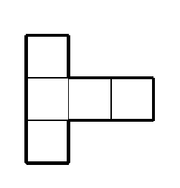
16 |  | 41
17 |  | 42
18 |  | 43
19 |  | 44
20 |  | 45
21 |  | 46
22 |  | 47
23 |  | 48
24 |  | 49
25 |  | 50

ПРИЛОЖЕНИЕ 4.В.
Построение тестового примера.
1.Зададим матрицу A с диагональным преобладанием элементов (произвольно). Например,
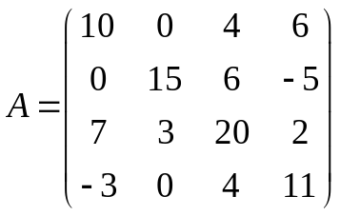
и выберем вектор решения x произвольным образом, например, так:

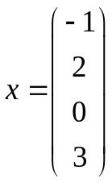
Теперь построим вектор b таким образом, чтобы выбранный вектор x был решением системы Ax=b. Очевидно, что вектор b следует принять равным b= 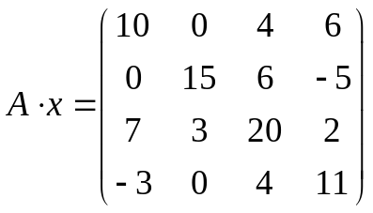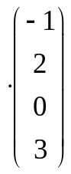 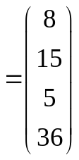.
Таким образом, входными данными для задачи являются:

матрица и вектор 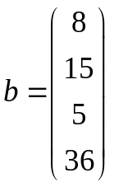.
Результатом работы программы должен быть вектор

ЛИТЕРАТУРА
1. Амосов А.А., Дубинский Ю.А., Копченова Н.В. Вычислительные методы для инженеров. М.: Высшая школа, 1994.
2. Самарский А.А., Гулин А.В. Численные методы. М.: Наука, 1989.

